Handreichung zum Arbeitsblatt: Peripheriewinkelsatz

Mathematisches Gebiet: Kreise
Zielgruppe: Gymnasium Klasse 7

Vorgeschlagener Einsatzzeitraum:
Erarbeitung des Peripheriewinkelsatzes
(Gymnasium: LB 1 „Geometrie der Ebene“)

Vorausgesetzte Kenntnisse und Fähigkeiten:
- Kenntnis des Begriffs Peripheriewinkel
- Beschriftung von Winkeln mithilfe von drei gegebenen Punkten und von Kreisbögen anhand von zwei Kreispunkten
- Bestimmung der Größe von Winkeln mittels Winkelmesser
- Kenntnis des Basiswinkelsatzes und des Innenwinkelsatzes für Dreiecke
- Handhabung einfacher Termumformungen
- Kenntnis der Struktur direkter Beweise

Inhalt:
Das Material dient zur Erarbeitung des Peripheriewinkelsatzes. Die Schülerinnen und Schüler erhalten zunächst den Ergebnisbogen, welchen sie im Laufe der Unterrichtseinheit vervollständigen. Dieser dient als Zusammenfassung zur Ergebnissicherung. Die Arbeitsblätter sind in drei Phasen unterteilt, die die Lernenden nacheinander bearbeiten.
In Phase 1 erarbeiten die Schülerinnen und Schüler den Inhalt des Peripheriewinkelsatzes selbstständig. Hierzu holen sie sich den Erkundungsbogen vom Lehrertisch ab, der sie durch enaktive Arbeitsaufträge zu einer Vermutung führt. Dazu schneiden die Lernenden geeignete Winkelschablonen aus und legen diese als Peripheriewinkel in einen Kreis. Die Schablone verschieben sie dann so, dass sie einen anderen Peripheriewinkel über demselben Bogen abbildet. Die konstanten Winkelgrößen sowie die Entdeckung halten die Schülerinnen und Schüler auf dem Arbeitsblatt fest. Dort kleben sie auch eine Winkelschablone auf, zeichnen einen weiteren Peripheriewinkel über demselben Bogen ein und notieren beide Winkelgrößen.
In Phase 2 überprüfen die Lernenden ihre Vermutung an vorgegebenen Beispielen und messen dazu entsprechende Winkelgrößen. Die Bearbeitung dieser Aufgabe erfolgt direkt auf dem Ergebnisbogen.
In Phase 3 vervollständigen die Schülerinnen und Schüler zunächst eine Beweisskizze, transferieren ihre Vermutung in Formelsprache und notieren dazu eine Gleichung. Als Hilfestellung für den Beweis können sie einen von drei unterschiedlich anspruchsvollen Beweisbögen vom Lehrertisch abholen und bearbeiten. Der Schwierigkeitsgrad nimmt dabei von A nach C zu. In Variante A und B werden die bereits vorgegebenen Behauptungen, Begründungen und Veranschaulichungen in eine logische Reihenfolge gebracht. Variante A erfordert lediglich die Wiederherstellung der Reihenfolge innerhalb einer Spalte, wohingegen bei Variante B die zu ordnenden Einträge nicht mehr in der richtigen Spalte stehen. In Variante C müssen die freien Zellen der nicht vollständig ausgefüllten Tabelle selbstständig sinnvoll ergänzt werden. Sollten die Schülerinnen und Schüler eine zu anspruchsvolle Variante wählen, können sie sich gemeinsam mit der Lehrkraft für ein passenderes Niveau umentscheiden. Ist das Beweispuzzle gelöst, kleben die Lernenden ihr kontrolliertes und gegebenenfalls korrigiertes Resultat auf das Arbeitsblatt.
Das im Material enthaltende Erwartungsbild (Lösungsbogen) kann den Schülerinnen und Schülern für eine eigenständige Kontrolle ihrer Ergebnisse zur Verfügung gestellt werden.

Zu erlernende Kenntnisse und Fähigkeiten:
- Die Schülerinnen und Schüler können auf Grundlage eines enaktiven Experiments und Beispielen eine Vermutung zum Inhalt des Peripheriewinkelsatzes formulieren.
- Die Schülerinnen und Schüler können die gefundene Vermutung anhand weiterer Beispiele überprüfen und verifizieren.
- Die Schülerinnen und Schüler sind in der Lage einen Beweis zum Peripheriewinkelsatz aus gegebenen Teilschritten in die richtige Reihenfolge zu bringen oder einen teilweise vorgegebenen Beweis zu vervollständigen.

Materialbedarf:
1 Arbeitsmaterial pro Schüler
Schere, Kleber

Benötigte Medien:
-

Peripheriewinkelsatz – Erkundungsbogen
Aufgaben:
- Schneide dir alle Winkelschablonen möglichst genau aus.
- Markiere dir im oberen Kreis die Punkte $A$ und $B$ mit einer Farbe.
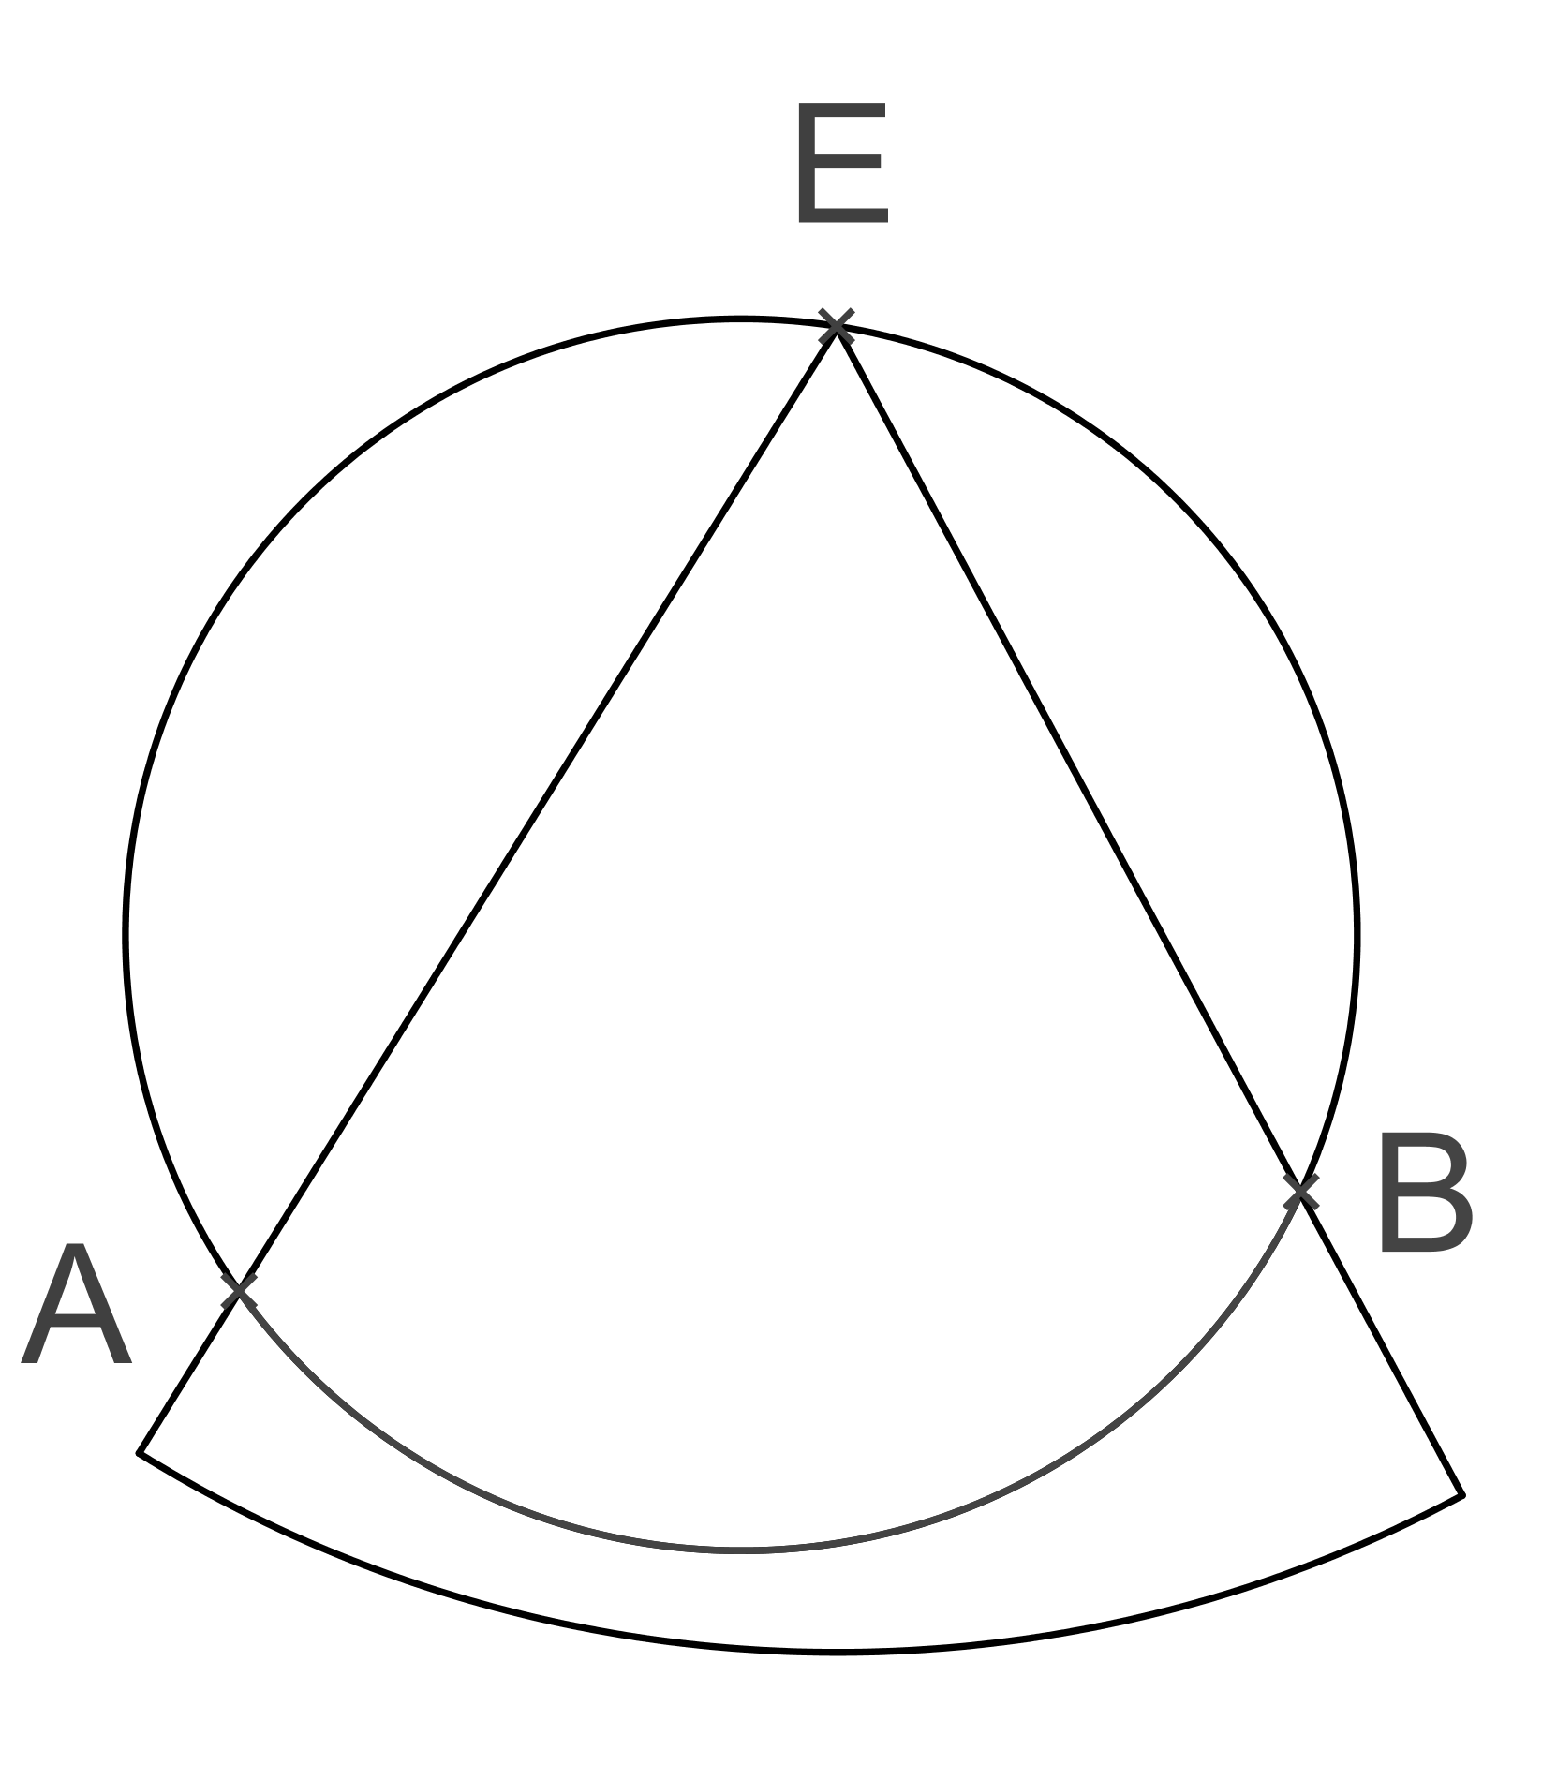
- Suche dir eine geeignete Winkelschablone, sodass du deren Scheitelpunkt auf Punkt $E$ legen kannst und dass deren Schenkel die beiden Punkte $A$ und $B$ schneiden.
- Miss die Größe des verwendeten Peripheriewinkels und notiere diesen Wert in der Tabelle auf deinem Arbeitsblatt.

- Suche dir nun eine geeignete Winkelschablone, sodass du deren Scheitelpunkt auf Punkt $G$ legen kannst und dass deren Schenkel wieder die beiden Punkte $A$ und $B$ schneiden.
- Miss erneut die Größe des verwendeten Peripheriewinkels und trage auch diesen Wert in die Tabelle auf deinem Arbeitsblatt ein.

- Markiere dir einen weiteren Punkt auf dem Kreis und lege die Schablone so an, sodass ein Peripheriewinkel über dem Bogen $AB$ entsteht. Trage auch diese Winkelgröße in deine Tabelle ein.
- Verschiebe beliebig auf dem Kreis den Scheitelpunkt dieses Peripheriewinkels und „beobachte“ dessen Größe. (Beachte dabei, dass immer derselbe Kreisbogen zwischen den Punkten $A$ und $B$ abgedeckt ist.) Stelle (mündlich) eine erste Vermutung auf.

- Markiere dir im unteren Kreis die Punkte $A$ und $D$ farbig.
- Wiederhole nun die Schritte c) bis h). Beachte, dass nun die Schenkel die Punkte $A$ und $D$ schneiden müssen.

- Bearbeite nun die Aufgaben auf deinem Arbeitsblatt.

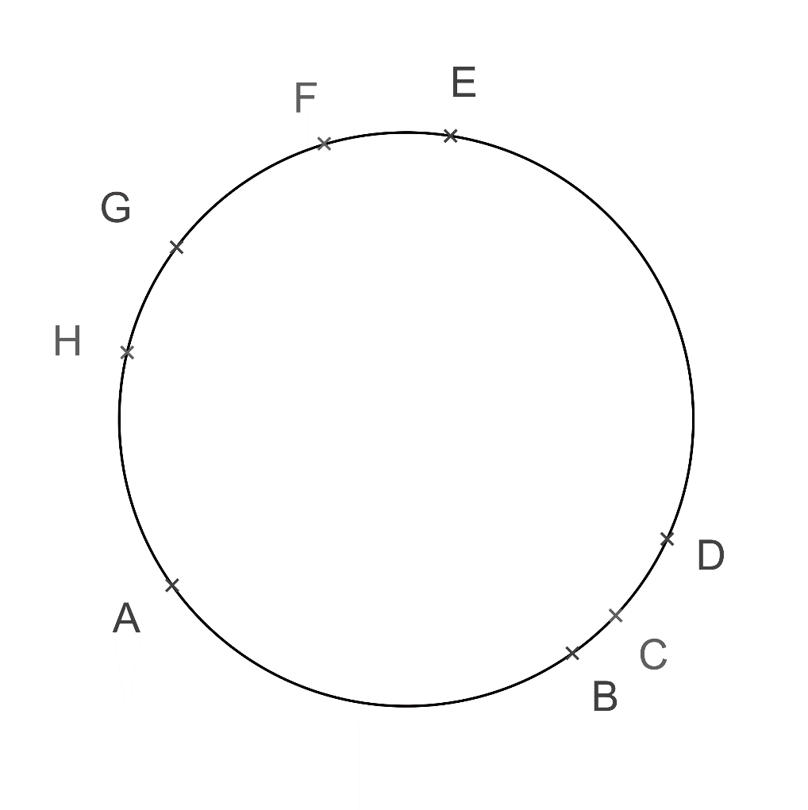
Kreise:

Winkelschablonen:
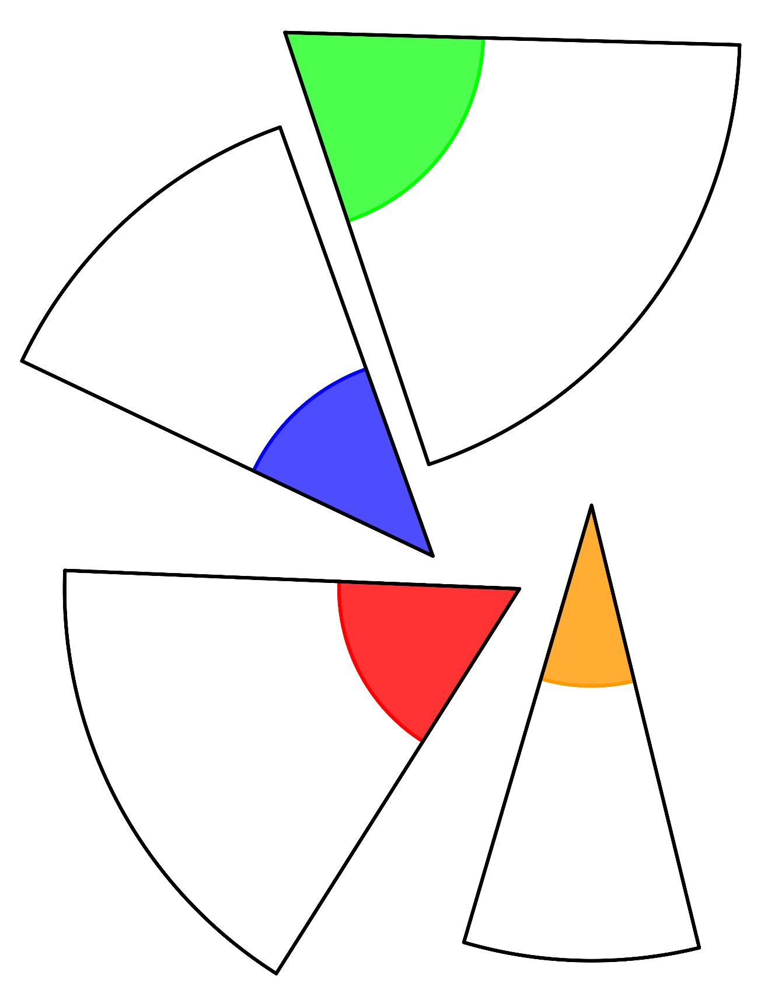

Peripheriewinkelsatz – Ergebnisbogen
Phase 1: Vermutung aufstellen
Bearbeite zuerst die Aufgaben auf deinem „Erkundungsbogen“.

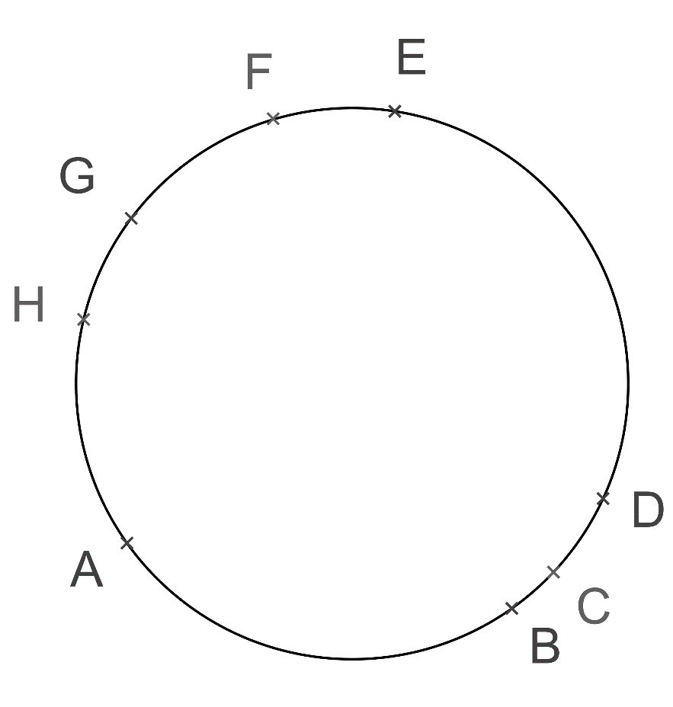
Klebe die Winkelschablone mit dem roten Peripheriewinkel so in den Kreis, dass die Schenkel die Kreispunkte $A$ und $D$ schneiden. Zeichne nun einen weiteren Peripheriewinkel über demselben Bogen ein und markiere diesen sowie den entsprechenden Kreisbogen mit einem roten Stift.

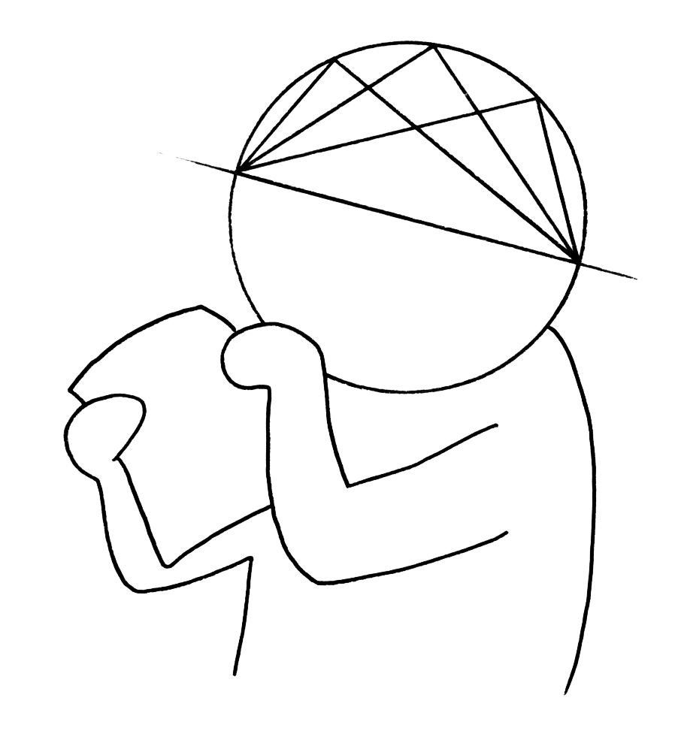

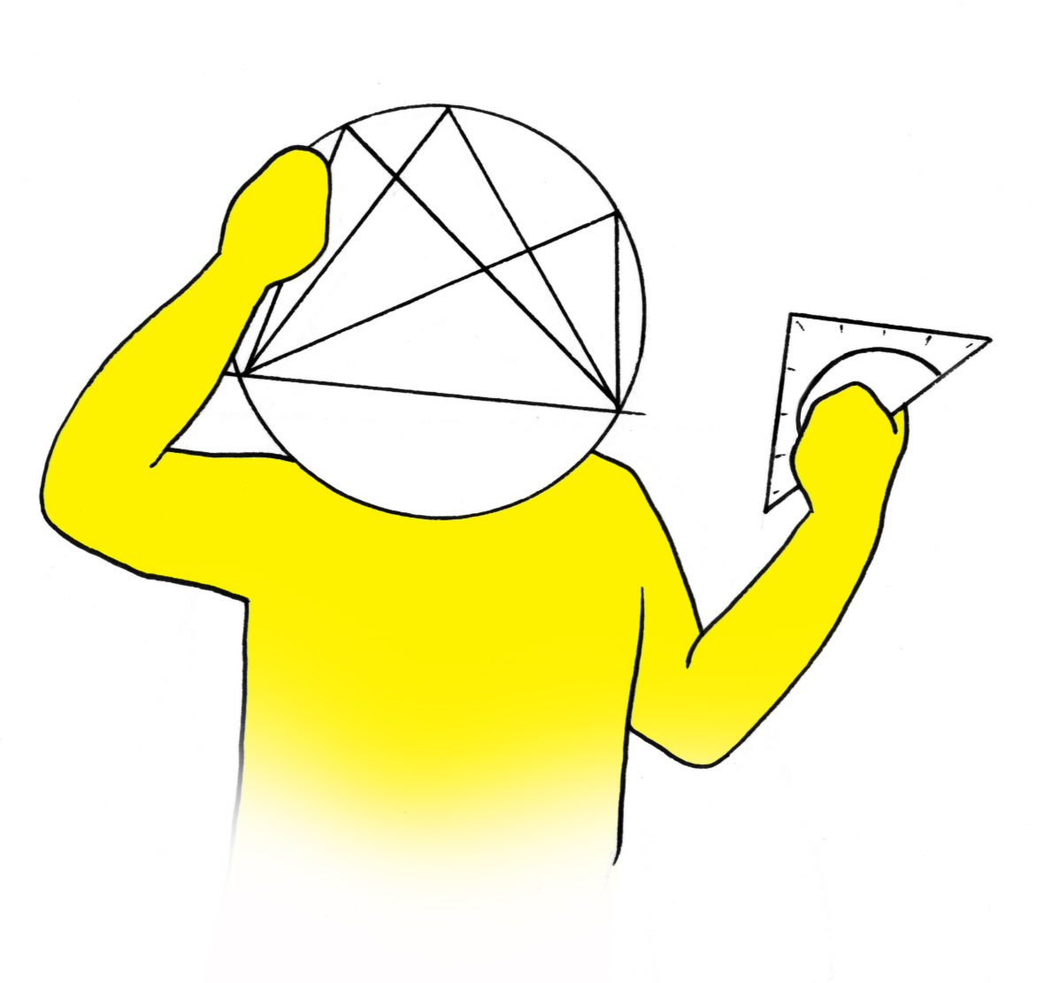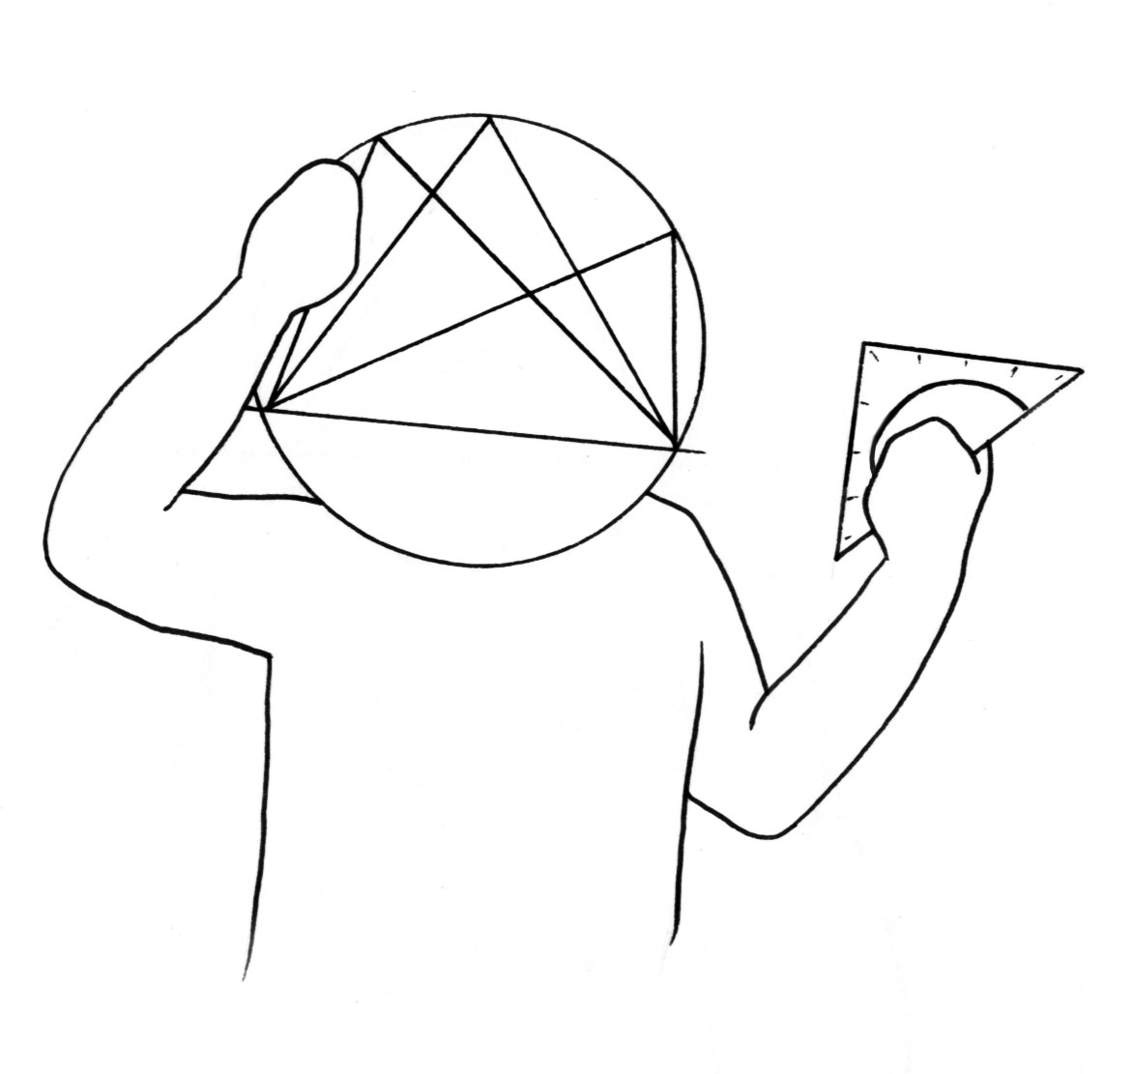
 | Bogen $AB$ | Bogen $AD$
Scheitel-punkt | Winkelgröße | Winkelgröße
$$E$$ | $$∠AEB=$$ | $$∠AED=$$
$$G$$ | $$∠AGB=$$ | $$∠AGD=$$
__ | $$∠A__B=$$ | $$∠A__D=$$

Formuliere deine Vermutung in einem (mathematischen) Satz und kontrolliere im Anschluss am Lehrertisch deine bisherigen Erkenntnisse.

Eigene Vermutung:
________________________ über demselben Bogen sind __________________________.
Phase 2: Vermutung überprüfen
Markiere dir einen Kreisbogen mit einer Farbe. Suche dir nun die Peripheriewinkel über diesem Kreisbogen und färbe sie mit der gleichen Farbe.
Miss die Winkel und notiere die erhaltenen Werte in der untenstehenden Tabelle.

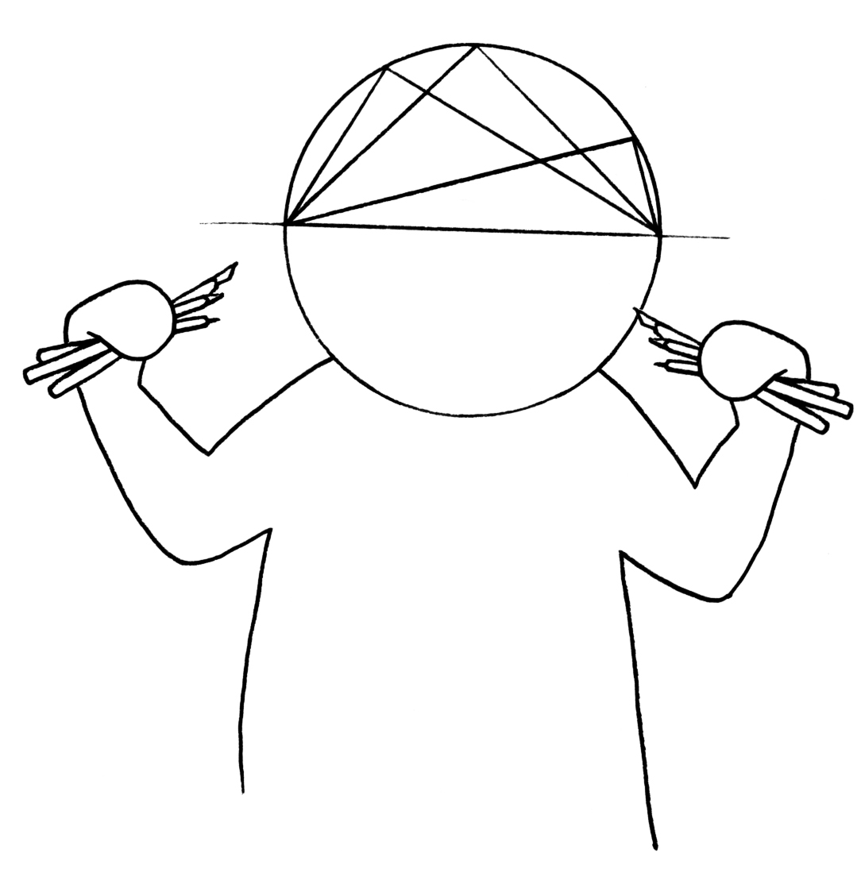

Verfahre auch so mit den verbleibenden Kreisbögen und den dazugehörigen Winkeln. Nutze hierzu jeweils eine andere Farbe.

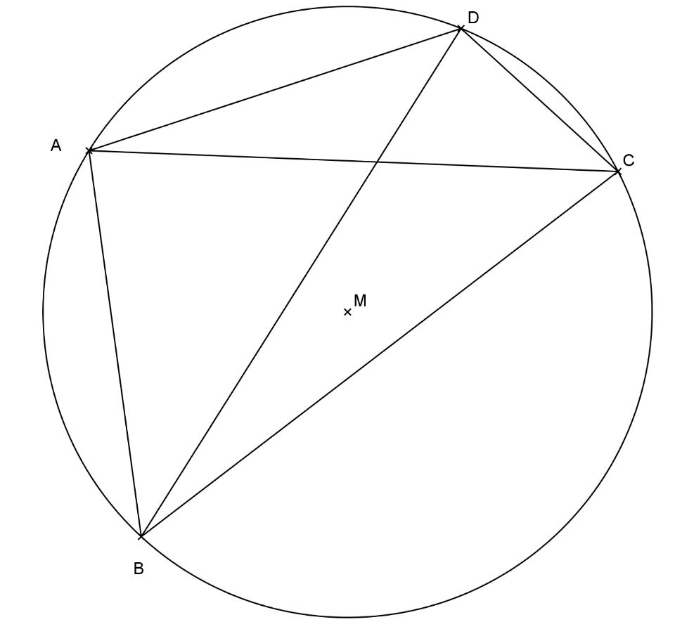
Fülle abschließend die letzten beiden Spalten der Tabelle aus.
Winkelgrößen, die aufgrund von Messungenauigkeiten minimal voneinander abweichen, können als gleich angesehen werden.

Farbe | Größe des 1. Winkels | Größe des 2. Winkels | Vergleich der Winkel  („$=$“ oder „$≠$“) | Vermutung bestätigt?
 | $∠ADB= ______$° | $∠_____= ______$° | $∠ADB$ $∠_____$
 | $∠_____= ______$° | $∠_____= ______$° | $∠_____$ $∠_____$
 | $∠_____= ______$° | $∠_____= ______$° | $∠_____$ $∠_____$
 | $∠_____= ______$° | $∠_____= ______$° | $∠_____$ $∠_____$
Kontrolliere im Anschluss am Lehrertisch deine bisherigen Erkenntnisse.

Phase 3: Vermutung beweisen
Markiere in der untenstehenden Skizze die Peripheriewinkel $∠ACB$ und $∠ADB$ sowie den dazugehörigen Kreisbogen mit einer Farbe. Beschrifte die Peripheriewinkel mit $γ$ und $δ$.

Überlege dir nun, was du eigentlich beweisen möchtest und notiere entsprechend deiner Skizze eine Gleichung. (Tipp: Verhältnis der beiden Winkel)

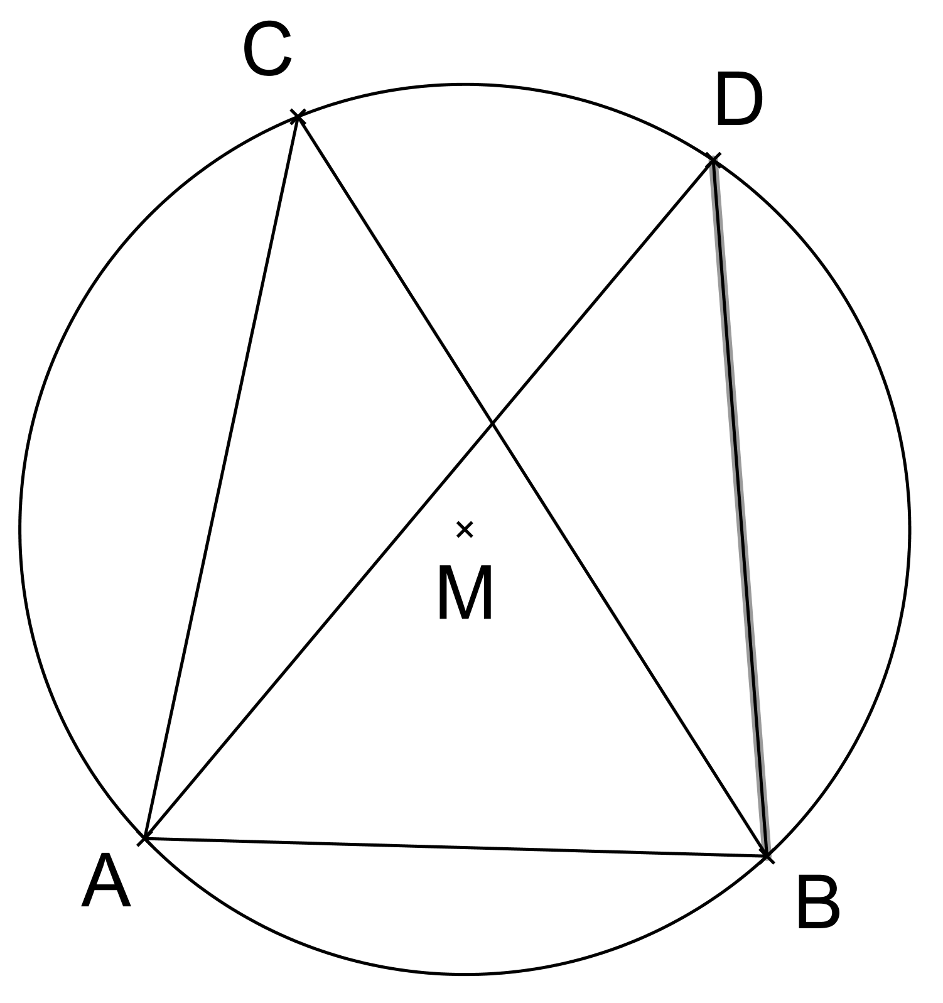
Ich möchte zeigen: _____ $=$ _____

Du kannst dir vom Lehrertisch einen „Beweisbogen“ holen.

Behauptung | Begründung | Veranschaulichung
$$γ=γ_{1}+γ_{2}$$
$$∠BAC =∠BAM+∠MAC$$
$$∠CBA =∠CBM+∠MBA$$
Peripheriewinkelsatz – Beweisbogen A
Aufgaben:
- Innerhalb der Spalten sind die einzelnen Beweisschritte vertauscht. Schneide daher (spaltenweise) alle Zellen aus und bringe diese in eine logische Ordnung.
- Kontrolliere im Anschluss deine erstellte Tabelle mit dem Lösungsblatt und korrigiere eventuell.
- Klebe nun deinen Beweis auf dein Arbeitsblatt.

Behauptung | Begründung | Veranschaulichung
$$γ=γ_{1}+γ_{2}$$  $$∠BAC =∠BAM+∠MAC$$  $$∠CBA =∠CBM+∠MBA$$ | Die Innenwinkelsumme im $∆ABC$ ist 180° und setzt sich aus allen Basiswinkeln der drei gleichschenkligen Dreiecke zusammen. | 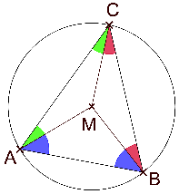
$$δ=δ_{1}+δ_{2}$$  $$∠BAD =∠BAM+∠MAD$$  $$∠DBA =∠DBM+∠MBA$$ | Die Innenwinkelsumme im $∆ABD$ ist 180° und setzt sich aus allen Basiswinkeln der drei gleichschenkligen Dreiecke zusammen. | 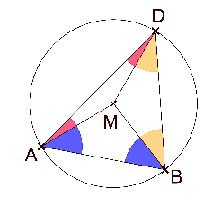
$$∠BAM+∠MBA+δ_{2}+δ_{2}+δ_{1}+δ_{1}=180°$$  $$2∙∠BAM+2δ_{1}+2δ_{2}=180°$$ | Die Winkel des Dreiecks $∆ABC$ werden durch Einzeichnen der Radien geteilt. | 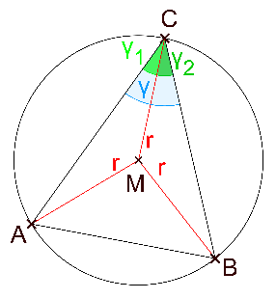
$$∠MAC=γ_{1}$$  $$∠CBM=γ_{2}$$  $$∠BAM=∠MBA$$ | Die Basiswinkel sind jeweils gleich groß, da die drei gleichschenkligen Dreiecke  $$∆ABM, ∆BCM, ∆CAM$$entstehen. | 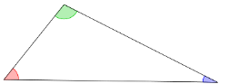  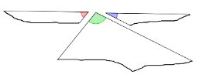
($2∙∠BAM+2δ_{1}+2δ_{2}=2∙∠BAM+2γ_{1}+2γ_{2}$  $$2δ_{1}+2δ_{2}=2γ_{1}+2γ_{2}$$  $δ_{1}+δ_{2}+δ_{1}+δ_{2}=γ_{1}+γ_{2}+γ_{1}+γ_{2}$)  $2δ=2γ⟺$ $δ=γ$ | Da die Innenwinkelsumme im $∆ABC$ und im $∆ABD$ jeweils 180° ist, können die Terme gleichgesetzt und umgeformt werden. | 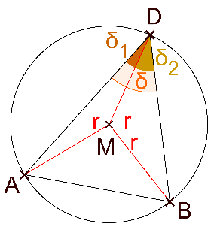
$$∠BAM+∠MBA+γ_{2}+{γ_{2}+γ}_{1}+γ_{1}=180°$$  $$2∙∠BAM+2γ_{1}+2γ_{2}=180°$$ | Die Basiswinkel sind jeweils gleich groß, da die drei gleichschenkligen Dreiecke  $$∆ABM, ∆BDM, ∆DAM$$entstehen.
$$∠MAD=δ_{1}$$  $$∠DBM=δ_{2}$$  $$∠BAM=∠MBA$$ | Die Winkel des Dreiecks $∆ABD$ werden durch Einzeichnen der Radien geteilt.  (Dieses $∆ABD$ hat gleiche Grundseite $\overline{AB}$ wie $∆ABC$) | $$=180°$$  $$=180°$$  $$2∙∠BAM+2γ_{1}+2γ_{2}$$  $$2∙∠BAM+2δ_{1}+2δ_{2}$$  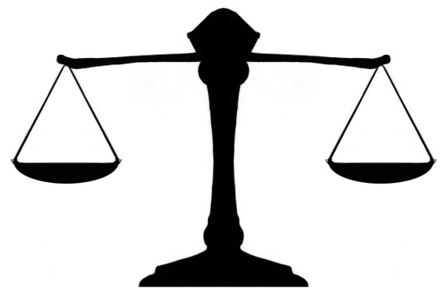
Peripheriewinkelsatz – Beweisbogen B
Aufgaben:
- Schneide alle Zellen der Tabelle aus und bringe diese in eine logische Ordnung.
- Kontrolliere im Anschluss deine erstellte Tabelle mit dem Lösungsblatt und korrigiere eventuell.
- Klebe nun deinen Beweis auf dein Arbeitsblatt.

Behauptung | Begründung | Veranschaulichung
$$γ=γ_{1}+γ_{2}$$  $$∠BAC =∠BAM+∠MAC$$  $$∠CBA =∠CBM+∠MBA$$ | Die Winkel des Dreiecks $∆ABD$ werden durch Einzeichnen der Radien geteilt.  (Dieses $∆ABD$ hat gleiche Grundseite $\overline{AB}$ wie $∆ABC$)
 | Die Innenwinkelsumme im $∆ABD$ ist 180° und setzt sich aus allen Basiswinkeln der drei gleichschenkligen Dreiecke zusammen. | $$δ=δ_{1}+δ_{2}$$  $$∠BAD =∠BAM+∠MAD$$  $$∠DBA =∠DBM+∠MBA$$
Die Winkel des Dreiecks $∆ABC$ werden durch Einzeichnen der Radien geteilt. | $$2∙∠BAM+2γ_{1}+2γ_{2}$$  $$2∙∠BAM+2δ_{1}+2δ_{2}$$  $$=180°$$  $$=180°$$ | $$∠MAD=δ_{1}$$  $$∠DBM=δ_{2}$$  $$∠BAM=∠MBA$$
Die Basiswinkel sind jeweils gleich groß, da die drei gleichschenkligen Dreiecke  $$∆ABM, ∆BDM, ∆DAM$$entstehen. | $$∠MAC=γ_{1}$$  $$∠CBM=γ_{2}$$  $$∠BAM=∠MBA$$
($2∙∠BAM+2δ_{1}+2δ_{2}=2∙∠BAM+2γ_{1}+2γ_{2}$
$$2δ_{1}+2δ_{2}=2γ_{1}+2γ_{2}$$
$δ_{1}+δ_{2}+δ_{1}+δ_{2}=γ_{1}+γ_{2}+γ_{1}+γ_{2}$)

$2δ=2γ⟺$ $δ=γ$

$$∠BAM+∠MBA+δ_{2}+δ_{2}+δ_{1}+δ_{1}=180°$$  $$2∙∠BAM+2δ_{1}+2δ_{2}=180°$$ | Die Innenwinkelsumme im $∆ABC$ ist 180° und setzt sich aus allen Basiswinkeln der drei gleichschenkligen Dreiecke zusammen. | Die Basiswinkel sind jeweils gleich groß, da die drei gleichschenkligen Dreiecke  $$∆ABM, ∆BCM, ∆CAM$$entstehen.
$$∠BAM+∠MBA+γ_{2}+{γ_{2}+γ}_{1}+γ_{1}=180°$$  $$2∙∠BAM+2γ_{1}+2γ_{2}=180°$$ |  | Da die Innenwinkelsumme im $∆ABC$ und im $∆ABD$ jeweils 180° ist, können die Terme gleichgesetzt und umgeformt werden.

Peripheriewinkelsatz – Beweisbogen C
Aufgaben:
- Fülle mit Bleistift die freien Zellen aus und ergänze ggf. deine Beweisskizze.
- Kontrolliere im Anschluss deine Einträge mit dem Lösungsblatt und korrigiere (und ergänze) eventuell.
- Schneide nun deine Tabelle aus und klebe sie auf dein Arbeitsblatt.

Behauptung | Begründung | Veranschaulichung
$$γ=γ_{1}+γ_{2}$$
$$∠BAC =∠BAM+∠MAC$$
$$∠CBA =∠CBM+∠MBA$$
Die Basiswinkel sind jeweils gleich groß, da die drei gleichschenkligen Dreiecke
$$∆ABM, ∆BCM, ∆CAM$$entstehen.
$$∠BAM+∠MBA+γ_{2}+{γ_{2}+γ}_{1}+γ_{1}=180°$$

$$2∙∠BAM+2γ_{1}+2γ_{2}=180°$$
Die Winkel des Dreiecks $∆ABD$ werden durch Einzeichnen der Radien geteilt.
(Dieses $∆ABD$ hat gleiche Grundseite $\overline{AB}$ wie $∆ABC$)
Die Basiswinkel sind jeweils gleich groß, da die drei gleichschenkligen Dreiecke
$$∆ABM, ∆BDM, ∆DAM$$entstehen.
 | Da die Innenwinkelsumme im $∆ABC$ und im $∆ABD$ jeweils 180° ist, können die Terme gleichgesetzt und umgeformt werden. | $$2∙∠BAM+2γ_{1}+2γ_{2}$$  $$2∙∠BAM+2δ_{1}+2δ_{2}$$  $$=180°$$  $$=180°$$

Peripheriewinkelsatz – Lösungsbogen
Phase 1: Vermutung aufstellen
Bearbeite zuerst die Aufgaben auf deinem „Erkundungsbogen“.

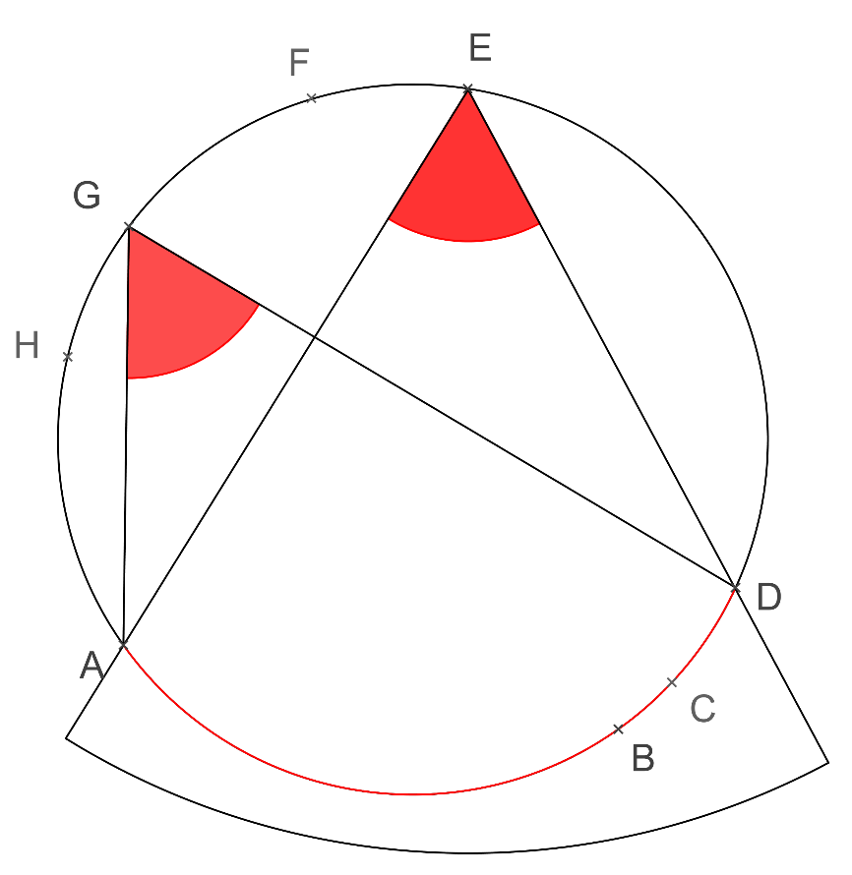
Klebe die Winkelschablone mit dem roten Peripheriewinkel so in den Kreis, dass die Schenkel die Kreispunkte $A$ und $D$ schneiden. Zeichne nun einen weiteren Peripheriewinkel über demselben Bogen ein und markiere diesen sowie den entsprechenden Kreisbogen mit einem roten Stift.

 | Bogen $AB$ | Bogen $AD$
Scheitel-punkt | Winkelgröße | Winkelgröße
$$E$$ | $$∠AEB=45°$$ | $$∠AED=60°$$
$$G$$ | $$∠AGB=45°$$ | $$∠AGD=60°$$
__ | $$∠A__B=45°$$ | $$∠A__D=60°$$

Formuliere deine Vermutung in einem (mathematischen) Satz und kontrolliere im Anschluss am Lehrertisch deine bisherigen Erkenntnisse.

Eigene Vermutung:
Alle Peripheriewinkel über demselben Bogen sind gleich groß.
Phase 2: Vermutung überprüfen
Markiere dir einen Kreisbogen mit einer Farbe. Suche dir nun die Peripheriewinkel über diesem Kreisbogen und färbe sie mit der gleichen Farbe.
Miss die Winkel und notiere die erhaltenen Werte in der untenstehenden Tabelle.

Verfahre auch so mit den verbleibenden Kreisbögen und den dazugehörigen Winkeln. Nutze hierzu jeweils eine andere Farbe.

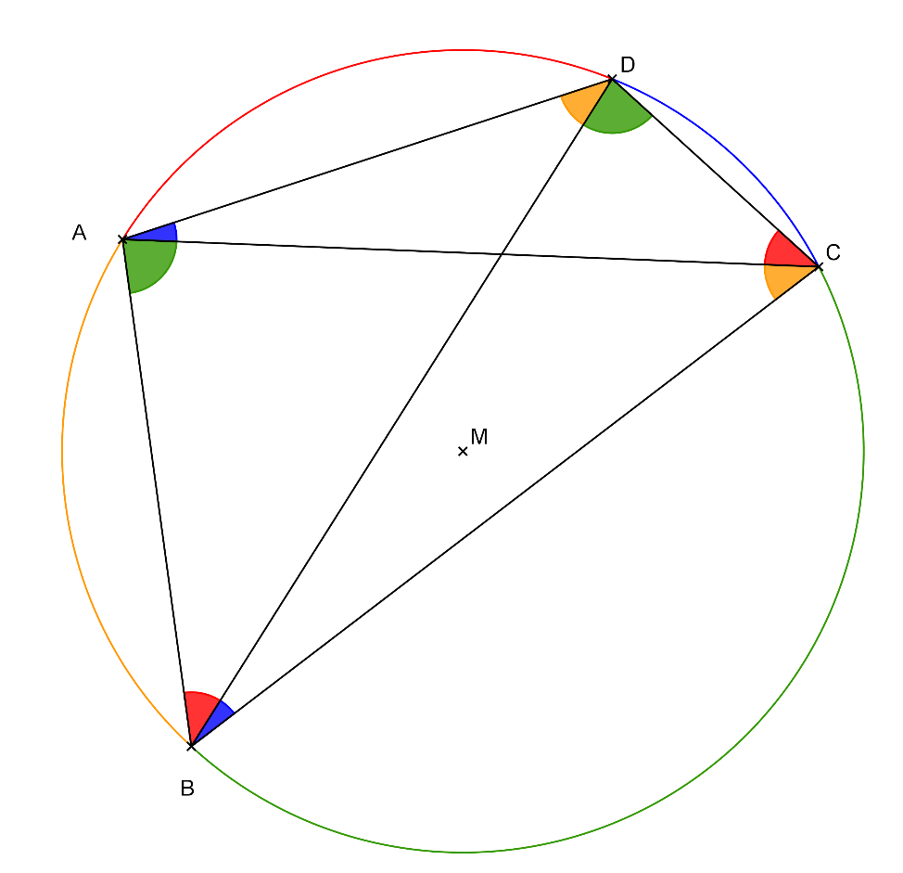
Fülle abschließend die letzten beiden Spalten der Tabelle aus.
Winkelgrößen, die aufgrund von Messungenauigkeiten minimal voneinander abweichen, können als gleich angesehen werden.

Farbe | Größe des 1. Winkels | Größe des 2. Winkels | Vergleich der Winkel  („$=$“ oder „$≠$“) | Vermutung bestätigt?
orange | $∠ADB= 40$° | $∠ACB= 40$° | $$∠ADB = ∠ACB$$ | ja
grün | $∠BDC= 80$° | $∠BAC= 80$° | $$∠BDC = ∠BAC$$ | ja
rot | $∠DCA= 40$° | $∠DBA= 40$° | $$∠DCA = ∠DBA$$ | ja
blau | $∠CBD= 20$° | $∠CAD= 20$° | $$∠CBD = ∠CAD$$ | ja
Kontrolliere im Anschluss am Lehrertisch deine bisherigen Erkenntnisse.
Phase 3: Vermutung beweisen
Markiere in der untenstehenden Skizze die Peripheriewinkel $∠ACB$ und $∠ADB$ sowie den dazugehörigen Kreisbogen mit einer Farbe. Beschrifte die Peripheriewinkel mit $γ$ und $δ$.

Überlege dir nun, was du eigentlich beweisen möchtest und notiere entsprechend deiner Skizze eine Gleichung. (Tipp: Verhältnis der beiden Winkel)

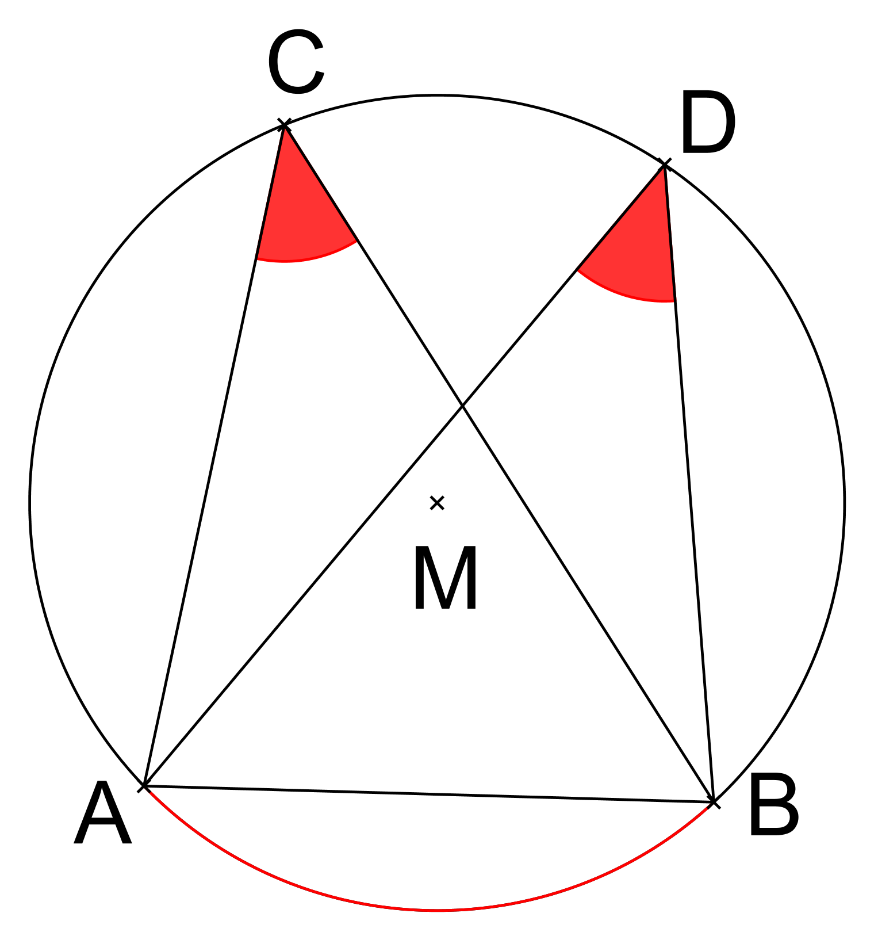
Du kannst dir vom Lehrertisch einen „Beweisbogen“ holen.

Ich möchte zeigen: $γ$ $=$ $δ$
Behauptung | Begründung | Veranschaulichung
$$γ=γ_{1}+γ_{2}$$  $$∠BAC =∠BAM+∠MAC$$  $$∠CBA =∠CBM+∠MBA$$ | Die Winkel des Dreiecks $∆ABC$ werden durch Einzeichnen der Radien geteilt.
$$∠MAC=γ_{1}$$  $$∠CBM=γ_{2}$$  $$∠BAM=∠MBA$$ | Die Basiswinkel sind jeweils gleich groß, da die drei gleichschenkligen Dreiecke  $$∆ABM, ∆BCM, ∆CAM$$entstehen.
$$∠BAM+∠MBA+γ_{2}+{γ_{2}+γ}_{1}+γ_{1}=180°$$  $$2∙∠BAM+2γ_{1}+2γ_{2}=180°$$ | Die Innenwinkelsumme im $∆ABC$ ist 180° und setzt sich aus allen Basiswinkeln der drei gleichschenkligen Dreiecke zusammen.
$$δ=δ_{1}+δ_{2}$$  $$∠BAD =∠BAM+∠MAD$$  $$∠DBA =∠DBM+∠MBA$$ | Die Winkel des Dreiecks $∆ABD$ werden durch Einzeichnen der Radien geteilt.  (Dieses $∆ABD$ hat gleiche Grundseite $\overline{AB}$ wie $∆ABC$)
$$∠MAD=δ_{1}$$  $$∠DBM=δ_{2}$$  $$∠BAM=∠MBA$$ | Die Basiswinkel sind jeweils gleich groß, da die drei gleichschenkligen Dreiecke  $$∆ABM, ∆BDM, ∆DAM$$entstehen.
$$∠BAM+∠MBA+δ_{2}+δ_{2}+δ_{1}+δ_{1}=180°$$  $$2∙∠BAM+2δ_{1}+2δ_{2}=180°$$ | Die Innenwinkelsumme im $∆ABD$ ist 180° und setzt sich aus allen Basiswinkeln der drei gleichschenkligen Dreiecke zusammen.
($2∙∠BAM+2δ_{1}+2δ_{2}=2∙∠BAM+2γ_{1}+2γ_{2}$  $$2δ_{1}+2δ_{2}=2γ_{1}+2γ_{2}$$  $δ_{1}+δ_{2}+δ_{1}+δ_{2}=γ_{1}+γ_{2}+γ_{1}+γ_{2}$)  $2δ=2γ⟺$ $δ=γ$ | Da die Innenwinkelsumme im $∆ABC$ und im $∆ABD$ jeweils 180° ist, können die Terme gleichgesetzt und umgeformt werden. | $$2∙∠BAM+2γ_{1}+2γ_{2}$$  $$2∙∠BAM+2δ_{1}+2δ_{2}$$  $$=180°$$  $$=180°$$
Hinweis: Ebenso korrekt wäre ein Beweis, bei dem zunächst Zeilen 4 bis 6 und anschließend Zeilen 1 bis 3 der obigen Tabelle aufgeführt sind. Diese zwei Blöcke sind in ihrer Reihenfolge vertauschbar. (Die Spalten innerhalb eines Blocks sind dabei allerdings nicht vertauschbar.)

